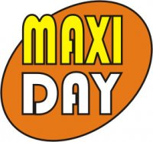
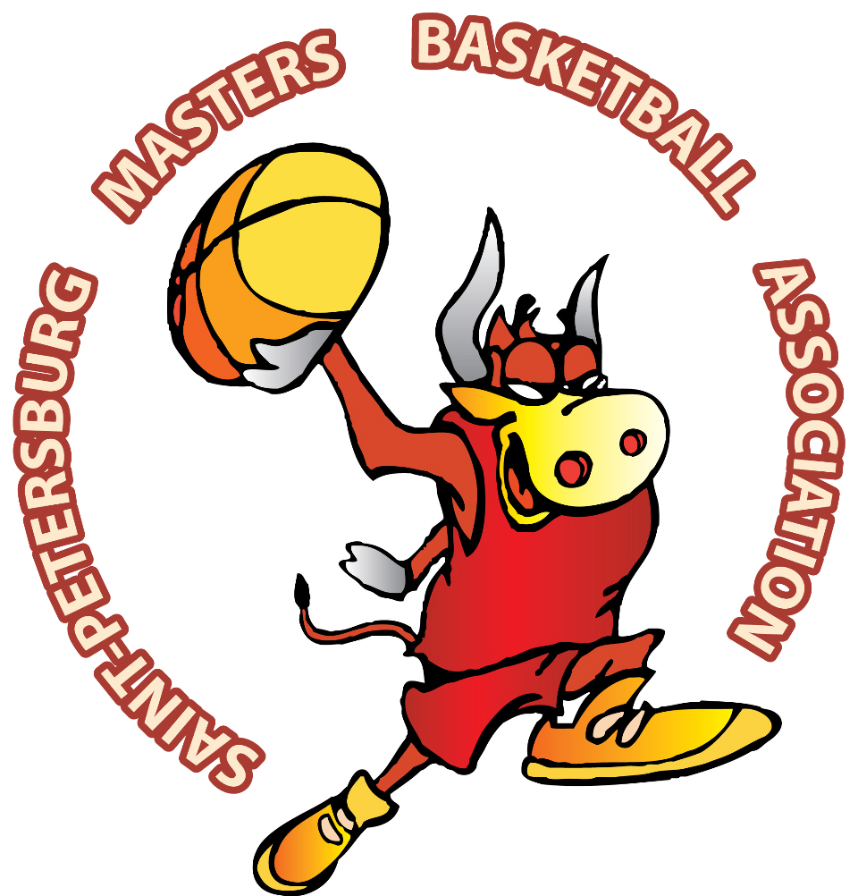

ПРЕСС-РЕЛИЗ № 1

___________________________________________________________________________
15 августа 2012 года

Плавно выходим из лета.

Закончился главный летний старт ветеранов – Чемпионат Европы в Литве (FIMBA). И начинаем готовиться к нашим турнирам. Как и в прошедшем соревновательном году их два: «MAXIDAY» (22.09.12) и Чемпионат ПАВБ (с 20.10.12 по 30.04.13).
MAXIDAY – Международный день ветеранов баскетбола. История этого события началась в 2007 году. Основатели - FIMBA (международная федерация ветеранов баскетбола).
Петербургская Ассоциация ветеранов баскетбола уже третий год проводит в этот день праздничный турнир. Восемь команд соберутся 22 сентября в одном из спортивных комплексов Санкт-Петербурга. Команды будут выступать в номинациях: мастера 35+ и мастера 50+. В каждой номинации по 4 команды. С условиями участия можно ознакомиться в опубликованном на сайте регламенте турнира. Прием заявок начинается с 20 августа.
Для оказания поддержки турниру приглашаются организации и компании, которым не безразличен баскетбол.
Одна из таких компаний уже проявила своё неравнодушие, и спешим познакомить Вас с ней:
- «ЭКОДАР» (генеральный директор Гриценко Ирина Валентиновна) – компания специализируется на водоподготовке для различных отраслей промышленности и объектов ЖКХ, очистке воды в квартирах и загородных домах, установке офисных автоматов очистки питьевой воды, водоотведении и очистке сточных вод различного происхождения, продаже оборудования и комплектующих.
____________________________________________________________________________
меценаты международного дня ветеранов баскетбола


